МИНИСТЕРСТВО НАУКИ И ОБРАЗОВАНИЯ РОССИЙСКОЙ ФЕДЕРАЦИИ

Федеральное государственное автономное образовательное учреждение

высшего образования

НАЦИОНАЛЬНЫЙ ИССЛЕДОВАТЕЛЬСКИЙ

ТОМСКИЙ ПОЛИТЕХНИЧЕСКИЙ УНИВЕРСИТЕТ



Инженерная школа природных ресурсов

Отчет по лабораторной работе №12

Студент гр. 2Д93 __________________ Тен А.А.

(подпись)

__________________

(дата)

Руководитель __________________ Чузлов В.А.

(подпись)

___________________

(дата)

Томск-2020

**Цель работы:** научиться реализовывать программы для решения обыкновенных дифференциальных уравнений методом Эйлера и методом Рунге-Кутты.

**Теоретическая часть**

Дифференциальное уравнение — уравнение, в которое входят производные функции, и может входить сама функция, независимая переменная и параметры. Имеет вид 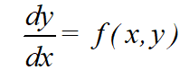. Для решения могут применяться следующие формулы:



Формула Эйлера:

Формула Рунге-Кутты: 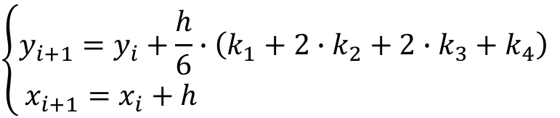

**Практическая часть**

**Исходные данные**:

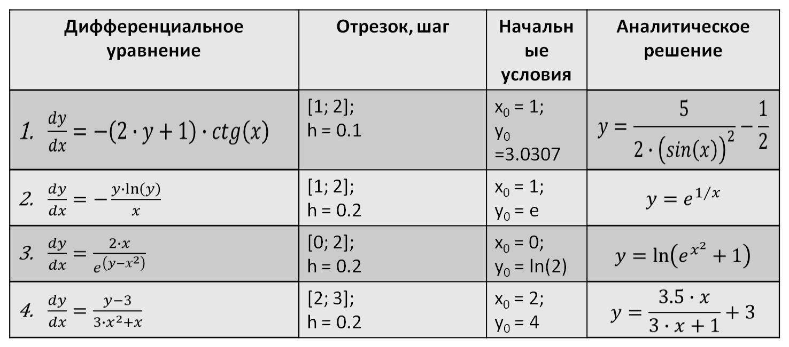

**Задание:** Решить дифференциальное уравнение методами Эйлера и Рунге-Кутты. Определить погрешность расчетного значения переменной *y* для каждого из методов, использовав формулу: 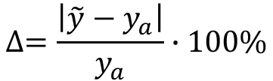.

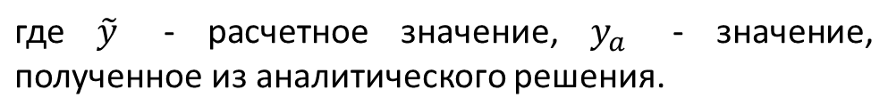

**Программная реализация:**

Метод Эйлера. Пример 1.

**Program** lb1;

**type**

matrix = **array of array of** real;

**function** f(x, y: real): real;

**begin**

result := -(2 * y + 1) * cos(x) / sin(x)

**end**;

**function** al(x: real): real;

**begin**

result := 5 / (2 * sqr(sin(x))) - 1 / 2

**end**;

**function** eyler(start_x, stop_x, h, start_y: real): matrix;

**var**

x, y: real;

i: integer;

**begin**

SetLength(result, Trunc((stop_x - start_x) / h)+1);

**for** i := 0 **to** High(result) **do**

SetLength(result[i], 2);

x := start_x;

y := start_y;

**for** i := 0 **to** High(result) **do**

**begin**

result[i, 0] := x;

result[i, 1] := y;

y := y + h * f(x, y);

x := x + h

**end**;

**end**;

**function** func(y: matrix): matrix;

**var**

i, j: integer;

**begin**

SetLength(result, Length (y));

**for** i := 0 **to** High(result) **do**

SetLength(result[i], 3);

**for** i := 0 **to** High(result) **do**

**begin**

result[i, 2] := abs(y[i, 1] - al(y[i, 0]))/al(y[i, 0]) * 100;

**for** j := 0 **to** 1 **do**

result [i, j] := y[i, j];

**end**;

**end**;

**procedure** print_results(y: matrix);

**var**

i, j: integer;

**begin**

**for** i := 0 **to** High(y) **do**

**begin**

**for** j := 0 **to** High(y[i]) **do**

write(y[i, j]:10:4);

writeln

**end**

**end**;

**begin**

print_results(func(eyler(1, 2, 0.1, 3.0307)));

**end**.

**Ответ:**

1.0000 3.0307 0.0002

1.1000 2.5773 2.6563

1.2000 2.2640 4.7870

1.3000 2.0491 6.5469

1.4000 1.9076 8.0402

1.5000 1.8245 9.3430

1.6000 1.7916 10.5170

1.7000 1.8050 11.6172

1.8000 1.8649 12.6973

1.9000 1.9752 13.8141

2.0000 2.1443 15.0302

Метод Рунге-Кутты. Пример 1.

**Program** lb2;

**type**

matrix = **array of array of** real;

**function** f(x, y: real): real;

**begin**

result := -(2 * y + 1) * cos(x) / sin(x)

**end**;

**function** al(x: real): real;

**begin**

result := 5 / (2 * sqr(sin(x))) - 1 / 2

**end**;

**function** runge_kutt(start_x, stop_x, h, start_y: real): matrix;

**var**

x, y: real;

k1, k2, k3, k4, Ay: real;

i: integer;

**begin**

SetLength(result, Trunc((stop_x - start_x) / h) + 1);

**for** i := 0 **to** High(result) **do**

SetLength(result[i], 2);

x := start_x;

y := start_y;

**for** i := 0 **to** High(result) **do**

**begin**

result[i, 0] := x;

result[i, 1] := y;

k1 := f(x, y);

k2 := f(x + h / 2, y + h / 2 * k1);

k3 := f(x + h / 2, y + h / 2 * k2);

k4 := f(x + h, y + h * k3);

y := y + h / 6 * (k1 + 2 * k2 + 2 * k3 + k4);

x := x + h;

**end**;

**end**;

**function** func(y: matrix): matrix;

**var**

i, j: integer;

**begin**

SetLength(result, Length (y));

**for** i := 0 **to** High(result) **do**

SetLength(result[i], 3);

**for** i := 0 **to** High(result) **do**

**begin**

result[i, 2] := abs(y[i, 1] - al(y[i, 0]))/al(y[i, 0]) * 100;

**for** j := 0 **to** 1 **do**

result [i, j] := y[i, j];

**end**;

**end**;

**procedure** print_results(y: matrix);

**var**

i, j: integer;

**begin**

**for** i := 0 **to** High(y) **do**

**begin**

**for** j := 0 **to** High(y[i]) **do**

write(y[i, j]:10:4);

writeln

**end**

**end**;

**begin**

print_results(func(runge_kutt(1, 2, 0.1, 3.0307)));

**end**.

**Ответ:**

1.0000 3.0307 0.0002

1.1000 2.6476 0.0003

1.2000 2.3779 0.0003

1.3000 2.1927 0.0003

1.4000 2.0744 0.0003

1.5000 2.0126 0.0003

1.6000 2.0021 0.0003

1.7000 2.0422 0.0003

1.8000 2.1361 0.0003

1.9000 2.2918 0.0003

2.0000 2.5236 0.0003

Метод Эйлера. Пример 2.

**Program** lb3;

**type**

matrix = **array of array of** real;

**function** f(x, y: real): real;

**begin**

result := -((y*ln(y))/x)

**end**;

**function** al(x: real): real;

**begin**

result := exp(1/x)

**end**;

**function** eyler(start_x, stop_x, h, start_y: real): matrix;

**var**

x, y: real;

i: integer;

**begin**

SetLength(result, Trunc((stop_x - start_x) / h)+1);

**for** i := 0 **to** High(result) **do**

SetLength(result[i], 2);

x := start_x;

y := start_y;

**for** i := 0 **to** High(result) **do**

**begin**

result[i, 0] := x;

result[i, 1] := y;

y := y + h * f(x, y);

x := x + h

**end**;

**end**;

**function** func(y: matrix): matrix;

**var**

i, j: integer;

**begin**

SetLength(result, Length (y));

**for** i := 0 **to** High(result) **do**

SetLength(result[i], 3);

**for** i := 0 **to** High(result) **do**

**begin**

result[i, 2] := abs(y[i, 1] - al(y[i, 0]))/al(y[i, 0]) * 100;

**for** j := 0 **to** 1 **do**

result [i, j] := y[i, j];

**end**;

**end**;

**procedure** print_results(y: matrix);

**var**

i, j: integer;

**begin**

**for** i := 0 **to** High(y) **do**

**begin**

**for** j := 0 **to** High(y[i]) **do**

write(y[i, j]:10:4);

writeln

**end**

**end**;

**begin**

print_results(func(eyler(1, 2, 0.2, exp(1))));

**end**.

**Ответ:**

1.0000 2.7183 0.0000

1.2000 2.1746 5.4912

1.4000 1.8931 7.3267

1.6000 1.7205 7.9098

1.8000 1.6038 7.9825

2.0000 1.5196 7.8312

Метод Рунге-Кутты. Пример 2.

**Program** lb4;

**type**

matrix = **array of array of** real;

**function** f(x, y: real): real;

**begin**

result := -((y*ln(y))/x)

**end**;

**function** al(x: real): real;

**begin**

result := exp(1/x)

**end**;

**function** runge_kutt(start_x, stop_x, h, start_y: real): matrix;

**var**

x, y: real;

k1, k2, k3, k4, Ay: real;

i: integer;

**begin**

SetLength(result, Trunc((stop_x - start_x) / h) + 1);

**for** i := 0 **to** High(result) **do**

SetLength(result[i], 2);

x := start_x;

y := start_y;

**for** i := 0 **to** High(result) **do**

**begin**

result[i, 0] := x;

result[i, 1] := y;

k1 := f(x, y);

k2 := f(x + h / 2, y + h / 2 * k1);

k3 := f(x + h / 2, y + h / 2 * k2);

k4 := f(x + h, y + h * k3);

y := y + h / 6 * (k1 + 2 * k2 + 2 * k3 + k4);

x := x + h;

**end**;

**end**;

**function** func(y: matrix): matrix;

**var**

i, j: integer;

**begin**

SetLength(result, Length (y));

**for** i := 0 **to** High(result) **do**

SetLength(result[i], 3);

**for** i := 0 **to** High(result) **do**

**begin**

result[i, 2] := abs(y[i, 1] - al(y[i, 0]))/al(y[i, 0]) * 100;

**for** j := 0 **to** 1 **do**

result [i, j] := y[i, j];

**end**;

**end**;

**procedure** print_results(y: matrix);

**var**

i, j: integer;

**begin**

**for** i := 0 **to** High(y) **do**

**begin**

**for** j := 0 **to** High(y[i]) **do**

write(y[i, j]:10:4);

writeln

**end**

**end**;

**begin**

print_results(func(runge_kutt(1, 2, 0.2, exp(1))));

**end**.

**Ответ:**

1.0000 2.7183 0.0000

1.2000 2.3010 0.0003

1.4000 2.0427 0.0004

1.6000 1.8683 0.0004

1.8000 1.7429 0.0003

2.0000 1.6487 0.0003

Метод Эйлера. Пример 3.

**Program** lb5;

**type**

matrix = **array of array of** real;

**function** f(x, y: real): real;

**begin**

result := (2*x/exp(y-x*x))

**end**;

**function** al(x: real): real;

**begin**

result := ln(exp(x*x)+1)

**end**;

**function** eyler(start_x, stop_x, h, start_y: real): matrix;

**var**

x, y: real;

i: integer;

**begin**

SetLength(result, Trunc((stop_x - start_x) / h)+1);

**for** i := 0 **to** High(result) **do**

SetLength(result[i], 2);

x := start_x;

y := start_y;

**for** i := 0 **to** High(result) **do**

**begin**

result[i, 0] := x;

result[i, 1] := y;

y := y + h * f(x, y);

x := x + h

**end**;

**end**;

**function** func(y: matrix): matrix;

**var**

i, j: integer;

**begin**

SetLength(result, Length (y));

**for** i := 0 **to** High(result) **do**

SetLength(result[i], 3);

**for** i := 0 **to** High(result) **do**

**begin**

result[i, 2] := abs(y[i, 1] - al(y[i, 0]))/al(y[i, 0]) * 100;

**for** j := 0 **to** 1 **do**

result [i, j] := y[i, j];

**end**;

**end**;

**procedure** print_results(y: matrix);

**var**

i, j: integer;

**begin**

**for** i := 0 **to** High(y) **do**

**begin**

**for** j := 0 **to** High(y[i]) **do**

write(y[i, j]:10:4);

writeln

**end**

**end**;

**begin**

print_results(func(eyler(0, 2, 0.2, ln(2))));

**end**.

**Ответ:**

0.0000 0.6931 0.0000

0.2000 0.6931 2.8317

0.4000 0.7348 5.3538

0.6000 0.8248 7.2451

0.8000 0.9756 8.2639

1.0000 1.2044 8.2910

1.2000 1.5304 7.3937

1.4000 1.9689 5.8728

1.6000 2.5240 4.1947

1.8000 3.1874 2.7749

2.0000 3.9463 1.7882

Метод Рунге-Кутты. Пример 3.

**Program** lb6;

**type**

matrix = **array of array of** real;

**function** f(x, y: real): real;

**begin**

result := (2*x/exp(y-x*x))

**end**;

**function** al(x: real): real;

**begin**

result := ln(exp(x*x)+1)

**end**;

**function** runge_kutt(start_x, stop_x, h, start_y: real): matrix;

**var**

x, y: real;

k1, k2, k3, k4, Ay: real;

i: integer;

**begin**

SetLength(result, Trunc((stop_x - start_x) / h) + 1);

**for** i := 0 **to** High(result) **do**

SetLength(result[i], 2);

x := start_x;

y := start_y;

**for** i := 0 **to** High(result) **do**

**begin**

result[i, 0] := x;

result[i, 1] := y;

k1 := f(x, y);

k2 := f(x + h / 2, y + h / 2 * k1);

k3 := f(x + h / 2, y + h / 2 * k2);

k4 := f(x + h, y + h * k3);

y := y + h / 6 * (k1 + 2 * k2 + 2 * k3 + k4);

x := x + h;

**end**;

**end**;

**function** func(y: matrix): matrix;

**var**

i, j: integer;

**begin**

SetLength(result, Length (y));

**for** i := 0 **to** High(result) **do**

SetLength(result[i], 3);

**for** i := 0 **to** High(result) **do**

**begin**

result[i, 2] := abs(y[i, 1] - al(y[i, 0]))/al(y[i, 0]) * 100;

**for** j := 0 **to** 1 **do**

result [i, j] := y[i, j];

**end**;

**end**;

**procedure** print_results(y: matrix);

**var**

i, j: integer;

**begin**

**for** i := 0 **to** High(y) **do**

**begin**

**for** j := 0 **to** High(y[i]) **do**

write(y[i, j]:10:4);

writeln

**end**

**end**;

**begin**

print_results(func(runge_kutt(0, 2, 0.2, ln(2))));

**end**.

**Ответ:**

0.0000 0.6931 0.0000

0.2000 0.7133 0.0001

0.4000 0.7763 0.0006

0.6000 0.8893 0.0015

0.8000 1.0635 0.0031

1.0000 1.3133 0.0055

1.2000 1.6528 0.0089

1.4000 2.0920 0.0128

1.6000 2.6349 0.0164

1.8000 3.2790 0.0190

2.0000 4.0190 0.0204

Метод Эйлера. Пример 4.

**Program** lb7;

**type**

matrix = **array of array of** real;

**function** f(x, y: real): real;

**begin**

result := (y-3)/(3*x*x+x)

**end**;

**function** al(x: real): real;

**begin**

result := (3.5*x)/(3*x+1)+3

**end**;

**function** eyler(start_x, stop_x, h, start_y: real): matrix;

**var**

x, y: real;

i: integer;

**begin**

SetLength(result, Trunc((stop_x - start_x) / h)+1);

**for** i := 0 **to** High(result) **do**

SetLength(result[i], 2);

x := start_x;

y := start_y;

**for** i := 0 **to** High(result) **do**

**begin**

result[i, 0] := x;

result[i, 1] := y;

y := y + h * f(x, y);

x := x + h

**end**;

**end**;

**function** func(y: matrix): matrix;

**var**

i, j: integer;

**begin**

SetLength(result, Length (y));

**for** i := 0 **to** High(result) **do**

SetLength(result[i], 3);

**for** i := 0 **to** High(result) **do**

**begin**

result[i, 2] := abs(y[i, 1] - al(y[i, 0]))/al(y[i, 0]) * 100;

**for** j := 0 **to** 1 **do**

result [i, j] := y[i, j];

**end**;

**end**;

**procedure** print_results(y: matrix);

**var**

i, j: integer;

**begin**

**for** i := 0 **to** High(y) **do**

**begin**

**for** j := 0 **to** High(y[i]) **do**

write(y[i, j]:10:4);

writeln

**end**

**end**;

**begin**

print_results(func(eyler(2, 3, 0.2, 4)));

**end**.

**Ответ:**

2.0000 4.0000 0.0000

2.2000 4.0143 0.0281

2.4000 4.0264 0.0504

2.6000 4.0368 0.0684

2.8000 4.0459 0.0831

3.0000 4.0539 0.0953

Метод Рунге-Кутты. Пример 4.

**Program** lb8;

**type**

matrix = **array of array of** real;

**function** f(x, y: real): real;

**begin**

result := (y-3)/(3*x*x+x)

**end**;

**function** al(x: real): real;

**begin**

result := (3.5*x)/(3*x+1)+3

**end**;

**function** runge_kutt(start_x, stop_x, h, start_y: real): matrix;

**var**

x, y: real;

k1, k2, k3, k4, Ay: real;

i: integer;

**begin**

SetLength(result, Trunc((stop_x - start_x) / h) + 1);

**for** i := 0 **to** High(result) **do**

SetLength(result[i], 2);

x := start_x;

y := start_y;

**for** i := 0 **to** High(result) **do**

**begin**

result[i, 0] := x;

result[i, 1] := y;

k1 := f(x, y);

k2 := f(x + h / 2, y + h / 2 * k1);

k3 := f(x + h / 2, y + h / 2 * k2);

k4 := f(x + h, y + h * k3);

y := y + h / 6 * (k1 + 2 * k2 + 2 * k3 + k4);

x := x + h;

**end**;

**end**;

**function** func(y: matrix): matrix;

**var**

i, j: integer;

**begin**

SetLength(result, Length (y));

**for** i := 0 **to** High(result) **do**

SetLength(result[i], 3);

**for** i := 0 **to** High(result) **do**

**begin**

result[i, 2] := abs(y[i, 1] - al(y[i, 0]))/al(y[i, 0]) * 100;

**for** j := 0 **to** 1 **do**

result [i, j] := y[i, j];

**end**;

**end**;

**procedure** print_results(y: matrix);

**var**

i, j: integer;

**begin**

**for** i := 0 **to** High(y) **do**

**begin**

**for** j := 0 **to** High(y[i]) **do**

write(y[i, j]:10:4);

writeln

**end**

**end**;

**begin**

print_results(func(runge_kutt(2, 3, 0.2, 4)));

**end**.

**Ответ:**

2.0000 4.0000 0.0000

2.2000 4.0132 0.0000

2.4000 4.0244 0.0000

2.6000 4.0341 0.0000

2.8000 4.0426 0.0000

3.0000 4.0500 0.0000

**Выводы**

В ходе лабораторной работы были изучены способы решения обыкновенных дифференциальных уравнений с помощью написания программ. Также определено, что метод Рунге-Кутты является более точным, в соответствии с погрешностью, высчитанной в каждой из программ.